ASSUNTO :. INDICO PARA QUE O DEPARTAMENTO COMPETENTE, REALIZE LIMPEZA NO BUEIRO LOCALIZADO NA RUA 15 DE AGOSTO, NO TUCURA.

DESPACHO

SALA DAS SESSÕES ____/____/_____

PRESIDENTE DA MESA

INDICAÇÃO , DE 2017

SENHOR PRESIDENTE,
SENHORES VEREADORES,

INDICO ao Exmo Senhor Prefeito Municipal para que o departamento competente, que realize limpeza no bueiro localizado na Rua 15 de Agosto, no Tucura.
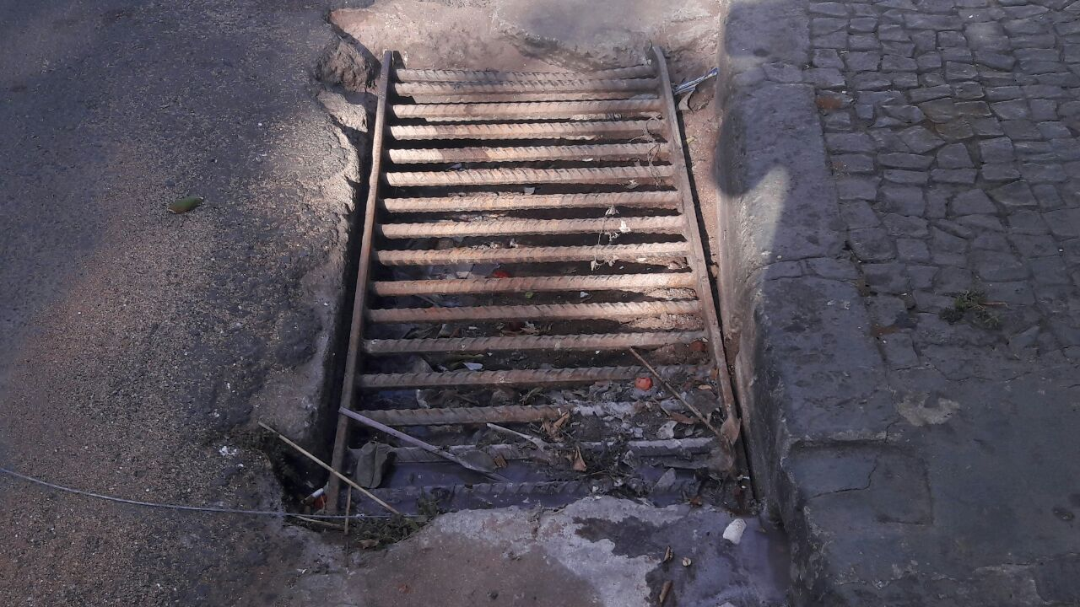

SALA DAS SESSÕES “VEREADOR SANTO RÓTOLLI”, aos 31 de março de 2017

VEREADOR LUIS ROBERTO TAVARES

